Министерство науки и высшего образования Российской Федерации

Федеральное государственное автономное учреждение
высшего образования

МОСКОВСКИЙ ПОЛИТЕХНИЧЕСКИЙ УНИВЕРСИТЕТ
(МОСКОВСКИЙ ПОЛИТЕХ)

Кафедра «Прикладная информатика»
Форма обучения: заочная

ЛАБОРАТОРНАЯ РАБОТА
по дисциплине «Хранилища данных»

на тему: «Проектирование структуры базы данных
в моделях 3NF и Data Vault»

Вариант 14. Система учёта в видеопрокате

Выполнил:
студент группы 223-321
Глазков Г.К.

Москва 2026
СОДЕРЖАНИЕ
1 Цель и задание 3
2 Теоретические сведения 4
2.1 Третья нормальная форма 4
2.2 Модель Data Vault 4
3 Описание предметной области 5
4 Модель 3NF 6
4.1 Приведение к 3NF 6
4.2 Даталогическая модель 6
4.3 Описание таблиц 7
4.4 Создание в PostgreSQL 9
5 Модель Data Vault 11
5.1 Хабы, линки и сателлиты 11
5.2 Даталогическая модель 12
5.3 Создание в PostgreSQL 14
ЗАКЛЮЧЕНИЕ 16
СПИСОК ИСПОЛЬЗОВАННЫХ ИСТОЧНИКОВ 17
ПРИЛОЖЕНИЕ А 18
ПРИЛОЖЕНИЕ Б 21

1 Цель и задание
Цель работы: изучить модель данных в третьей нормальной форме и модель Data Vault и реализовать обе модели в СУБД PostgreSQL.
Задание:
- Изучить пример выполнения задания из статьи «Всё о Data Vault» (dwh-club.com).
- В СУБД PostgreSQL реализовать структуру базы данных в соответствии с моделью 3NF. Результат представить в виде даталогической модели и задокументированного SQL-кода создания базы данных.
- В СУБД PostgreSQL реализовать структуру базы данных в соответствии с моделью Data Vault. Результат представить в виде даталогической модели и задокументированного SQL-кода создания базы данных.
- Оформить обе модели в виде лабораторной работы.
Вариант 14. Система учёта в видеопрокате.
Работа выполнена в СУБД PostgreSQL 17.10 с использованием pgAdmin 4.

2 Теоретические сведения

2.1 Третья нормальная форма
Нормализация нужна, чтобы убрать дублирование данных и избежать ошибок при их добавлении, изменении и удалении. Таблица находится:
- в первой нормальной форме (1NF), если в каждой ячейке хранится одно значение, без списков;
- во второй нормальной форме (2NF), если она в 1NF и все неключевые поля зависят от всего первичного ключа, а не от его части;
- в третьей нормальной форме (3NF), если она во 2NF и неключевые поля не зависят друг от друга.
Модель 3NF обычно используется в рабочих (оперативных) базах данных. Её недостаток в том, что при изменении записи старое значение пропадает, то есть история не хранится.

2.2 Модель Data Vault
Data Vault — это способ построения хранилища данных, в котором данные разделяются на три типа таблиц:
- хаб (hub) — хранит только бизнес-ключи сущности, например номера клиентских карт;
- линк (link) — хранит связи между хабами;
- сателлит (satellite) — хранит описательные данные (ФИО, телефон, название и т. д.) для хаба или линка.
В каждой таблице есть служебные поля: хеш-ключ (в работе это md5 от бизнес-ключа), дата загрузки load_date и источник данных record_source.
Ключ сателлита состоит из хеш-ключа и даты загрузки. Поэтому, если данные изменились, в сателлит добавляется новая строка, а старая остаётся, и хранилище хранит историю. Ещё одно преимущество — модель легко расширять: для новой сущности добавляются новые таблицы, а старые не меняются.

3 Описание предметной области
Видеопрокат выдаёт клиентам фильмы на дисках (DVD и Blu-ray) за плату. Работа видеопроката устроена так:
- Клиент регистрируется и получает клиентскую карту с номером.
- В каталоге есть фильмы, у каждого фильма указаны жанр и цена проката за сутки.
- У одного фильма может быть несколько копий (дисков). Каждая копия имеет инвентарный номер и тип носителя, от которого зависит залог.
- Сотрудник оформляет прокат: указывает клиента, дату выдачи и дату, когда диски нужно вернуть. За один раз можно взять несколько дисков.
- При возврате отмечается фактическая дата возврата. Если клиент опоздал или испортил диск, назначается штраф.
Отсюда выделены сущности: жанр, тип носителя, фильм, копия фильма, клиент, сотрудник, прокат и позиция проката. Связи между ними показаны в таблице 1.
Таблица 1 – Связи между сущностями
Сущность 1 | Сущность 2 | Тип связи | Пояснение
Жанр | Фильм | 1 : M | В жанре много фильмов
Фильм | Копия фильма | 1 : M | У фильма несколько копий
Тип носителя | Копия фильма | 1 : M | Копия на одном носителе
Клиент | Прокат | 1 : M | Клиент берёт фильмы много раз
Сотрудник | Прокат | 1 : M | Сотрудник оформляет прокаты
Прокат | Копия фильма | M : M | Через позицию проката

4 Модель 3NF

4.1 Приведение к 3NF
- 1NF: ФИО разделено на фамилию, имя и отчество, а выданные диски хранятся не списком в одном поле, а отдельными строками в таблице rental_item.
- 2NF: составной ключ есть только у таблицы rental_item (rental_id, copy_id). Цена, дата возврата и штраф относятся к конкретному диску в конкретном прокате, то есть зависят от всего ключа.
- 3NF: название жанра зависит от жанра, а не от фильма, поэтому вынесено в таблицу genre. Залог зависит от типа носителя, поэтому вынесен в таблицу carrier_type.
Цена есть и в таблице film, и в rental_item. Это не дублирование: в film хранится текущая цена, а в rental_item — цена на момент выдачи, которая не должна меняться, если потом поменяют прайс.
У каждой таблицы, кроме внутреннего ключа (id), есть уникальный бизнес-ключ: код фильма, инвентарный номер, номер карты, табельный номер, номер проката. Они понадобятся для модели Data Vault.

4.2 Даталогическая модель
Даталогическая модель показана на рисунке 1. Все таблицы созданы в схеме nf3.

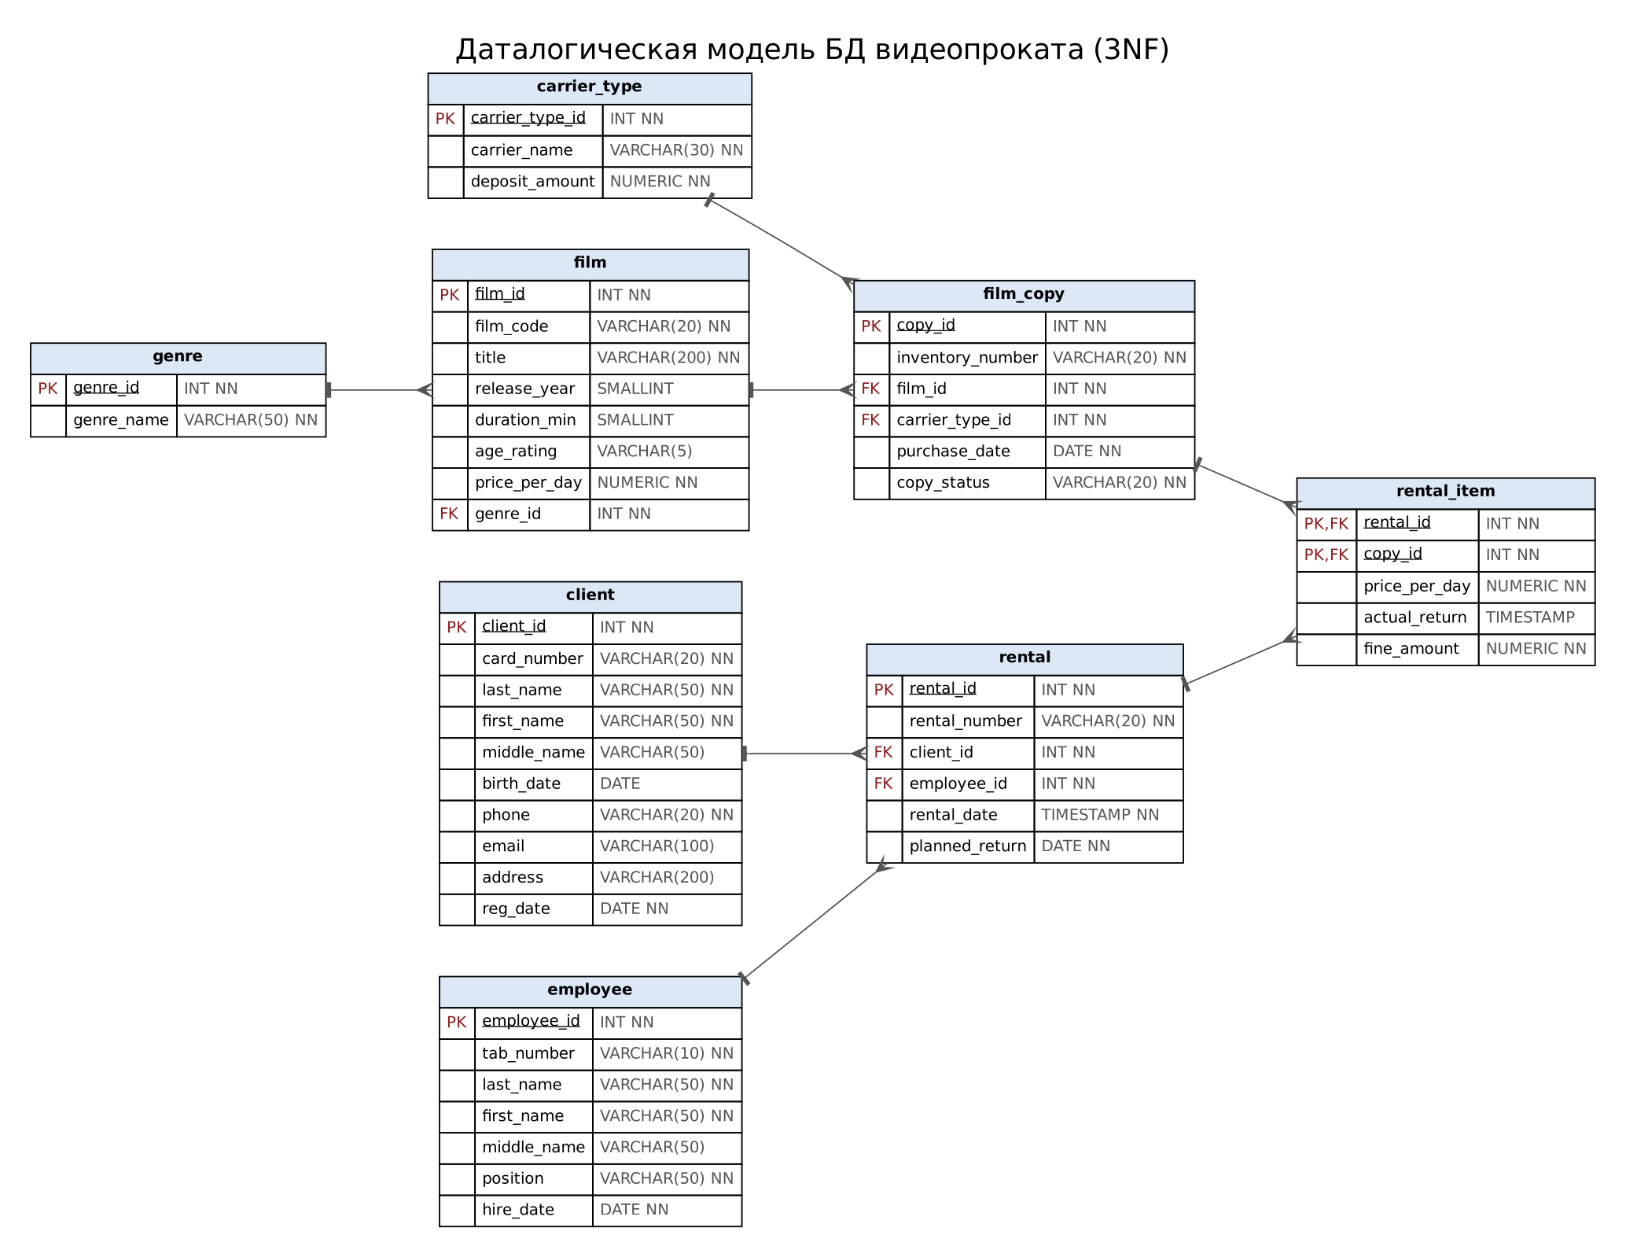
Рисунок 1 – Даталогическая модель базы данных видеопроката (3NF)

4.3 Описание таблиц
Обозначения: PK — первичный ключ, FK — внешний ключ, NN — обязательное поле (NOT NULL), UQ — уникальное значение.
Таблица 2 – Таблица genre (жанры)
Поле | Тип данных | Ограничения | Описание
genre_id | SERIAL | PK | Код жанра
genre_name | VARCHAR(50) | NN, UQ | Название жанра

Таблица 3 – Таблица carrier_type (типы носителей)
Поле | Тип данных | Ограничения | Описание
carrier_type_id | SERIAL | PK | Код типа
carrier_name | VARCHAR(30) | NN, UQ | DVD, Blu-ray
deposit_amount | NUMERIC(8,2) | NN | Залог за копию, руб.
Таблица 4 – Таблица film (фильмы)
Поле | Тип данных | Ограничения | Описание
film_id | SERIAL | PK | Внутренний код
film_code | VARCHAR(20) | NN, UQ | Каталожный код
title | VARCHAR(200) | NN | Название
release_year | SMALLINT |  | Год выпуска
duration_min | SMALLINT |  | Длительность, мин.
age_rating | VARCHAR(5) |  | Возрастное ограничение
price_per_day | NUMERIC(8,2) | NN | Цена за сутки, руб.
genre_id | INTEGER | FK, NN | Жанр

Таблица 5 – Таблица film_copy (копии фильмов)
Поле | Тип данных | Ограничения | Описание
copy_id | SERIAL | PK | Внутренний код
inventory_number | VARCHAR(20) | NN, UQ | Инвентарный номер
film_id | INTEGER | FK, NN | Фильм
carrier_type_id | INTEGER | FK, NN | Тип носителя
purchase_date | DATE | NN | Дата поступления
copy_status | VARCHAR(20) | NN | В наличии / выдана / списана

Таблица 6 – Таблица client (клиенты)
Поле | Тип данных | Ограничения | Описание
client_id | SERIAL | PK | Внутренний код
card_number | VARCHAR(20) | NN, UQ | Номер карты
last_name, first_name | VARCHAR(50) | NN | Фамилия, имя
middle_name | VARCHAR(50) |  | Отчество
birth_date | DATE |  | Дата рождения
phone | VARCHAR(20) | NN | Телефон
email | VARCHAR(100) |  | Почта
address | VARCHAR(200) |  | Адрес
reg_date | DATE | NN | Дата регистрации

Таблица 7 – Таблица employee (сотрудники)
Поле | Тип данных | Ограничения | Описание
employee_id | SERIAL | PK | Внутренний код
tab_number | VARCHAR(10) | NN, UQ | Табельный номер
last_name, first_name | VARCHAR(50) | NN | Фамилия, имя
middle_name | VARCHAR(50) |  | Отчество
position | VARCHAR(50) | NN | Должность
hire_date | DATE | NN | Дата приёма

Таблица 8 – Таблица rental (прокаты)
Поле | Тип данных | Ограничения | Описание
rental_id | SERIAL | PK | Внутренний код
rental_number | VARCHAR(20) | NN, UQ | Номер проката
client_id | INTEGER | FK, NN | Клиент
employee_id | INTEGER | FK, NN | Сотрудник
rental_date | TIMESTAMP | NN | Дата выдачи
planned_return | DATE | NN | Вернуть до

Таблица 9 – Таблица rental_item (позиции проката)
Поле | Тип данных | Ограничения | Описание
rental_id | INTEGER | PK, FK | Прокат
copy_id | INTEGER | PK, FK | Выданная копия
price_per_day | NUMERIC(8,2) | NN | Цена на момент выдачи
actual_return | TIMESTAMP |  | Дата возврата (пусто — не вернули)
fine_amount | NUMERIC(8,2) | NN | Штраф, руб.

4.4 Создание в PostgreSQL
Код создания базы данных приведён в приложении А. Скрипт создаёт схему nf3, восемь таблиц и заполняет их тестовыми данными. В начале скрипта схема удаляется и создаётся заново, чтобы скрипт можно было запускать повторно без ошибок. Созданные таблицы показаны на рисунке 2.
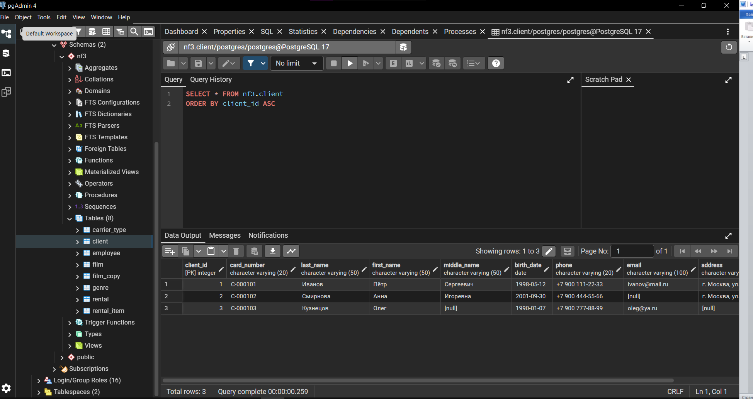
Рисунок 2 – Таблицы схемы nf3
В конце скрипта есть проверочный запрос, который показывает, кто, какой фильм и когда взял. Его результат приведён на рисунке 3.
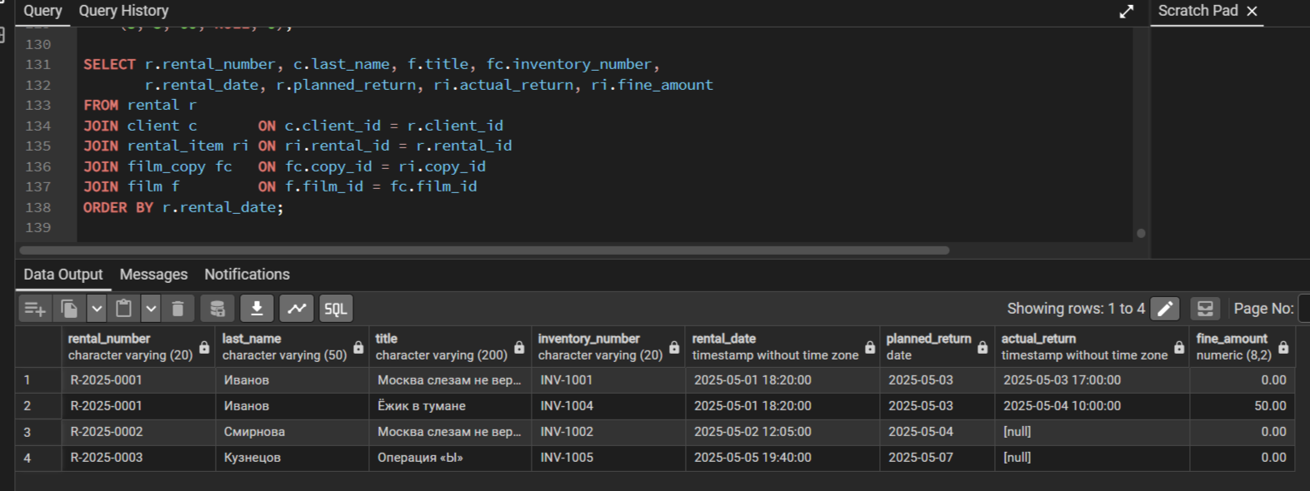Рисунок 3 – Результат проверочного запроса (3NF)

5 Модель Data Vault

5.1 Хабы, линки и сателлиты
Модель Data Vault построена на основе модели 3NF. Для каждой основной сущности создан хаб, ключом которого служит бизнес-ключ (таблица 10).
Таблица 10 – Хабы
Хаб | Бизнес-ключ | Откуда загружается
hub_client | card_number (номер карты) | nf3.client
hub_film | film_code (код фильма) | nf3.film
hub_copy | inventory_number (инв. номер) | nf3.film_copy
hub_employee | tab_number (табельный номер) | nf3.employee
hub_rental | rental_number (номер проката) | nf3.rental
Связи из модели 3NF (внешние ключи) превратились в линки (таблица 11).
Таблица 11 – Линки
Линк | Какие хабы связывает | Смысл
link_copy_film | hub_copy, hub_film | Какой фильм на копии
link_rental_client_employee | hub_rental, hub_client, hub_employee | Кто взял и кто оформил
link_rental_copy | hub_rental, hub_copy | Какие копии выданы
Остальные поля перенесены в сателлиты (таблица 12). Данные о выданном диске (цена, возврат, штраф) относятся к связи «прокат — копия», поэтому для них сделан сателлит на линке.
Таблица 12 – Сателлиты
Сателлит | Родитель | Поля
sat_client | hub_client | ФИО, дата рождения, телефон, email, адрес, дата регистрации
sat_film | hub_film | название, год, длительность, возраст, жанр, цена
sat_copy | hub_copy | носитель, залог, дата поступления, статус
sat_employee | hub_employee | ФИО, должность, дата приёма
sat_rental | hub_rental | дата выдачи, плановая дата возврата
sat_rental_copy | link_rental_copy | цена, дата возврата, штраф
Для жанров и типов носителей отдельные хабы не делались: это просто характеристики фильма и копии, поэтому они хранятся как поля в sat_film и sat_copy.
Хеш-ключ хаба считается как md5 от бизнес-ключа, а хеш-ключ линка — как md5 от склеенных бизнес-ключей связанных сущностей. Данные загружаются из схемы nf3 в порядке: хабы, затем линки, затем сателлиты, потому что линки и сателлиты ссылаются на хабы.

5.2 Даталогическая модель
Даталогическая модель показана на рисунке 4. Синим выделены хабы, розовым — линки, жёлтым — сателлиты. Всего 14 таблиц в схеме dv.
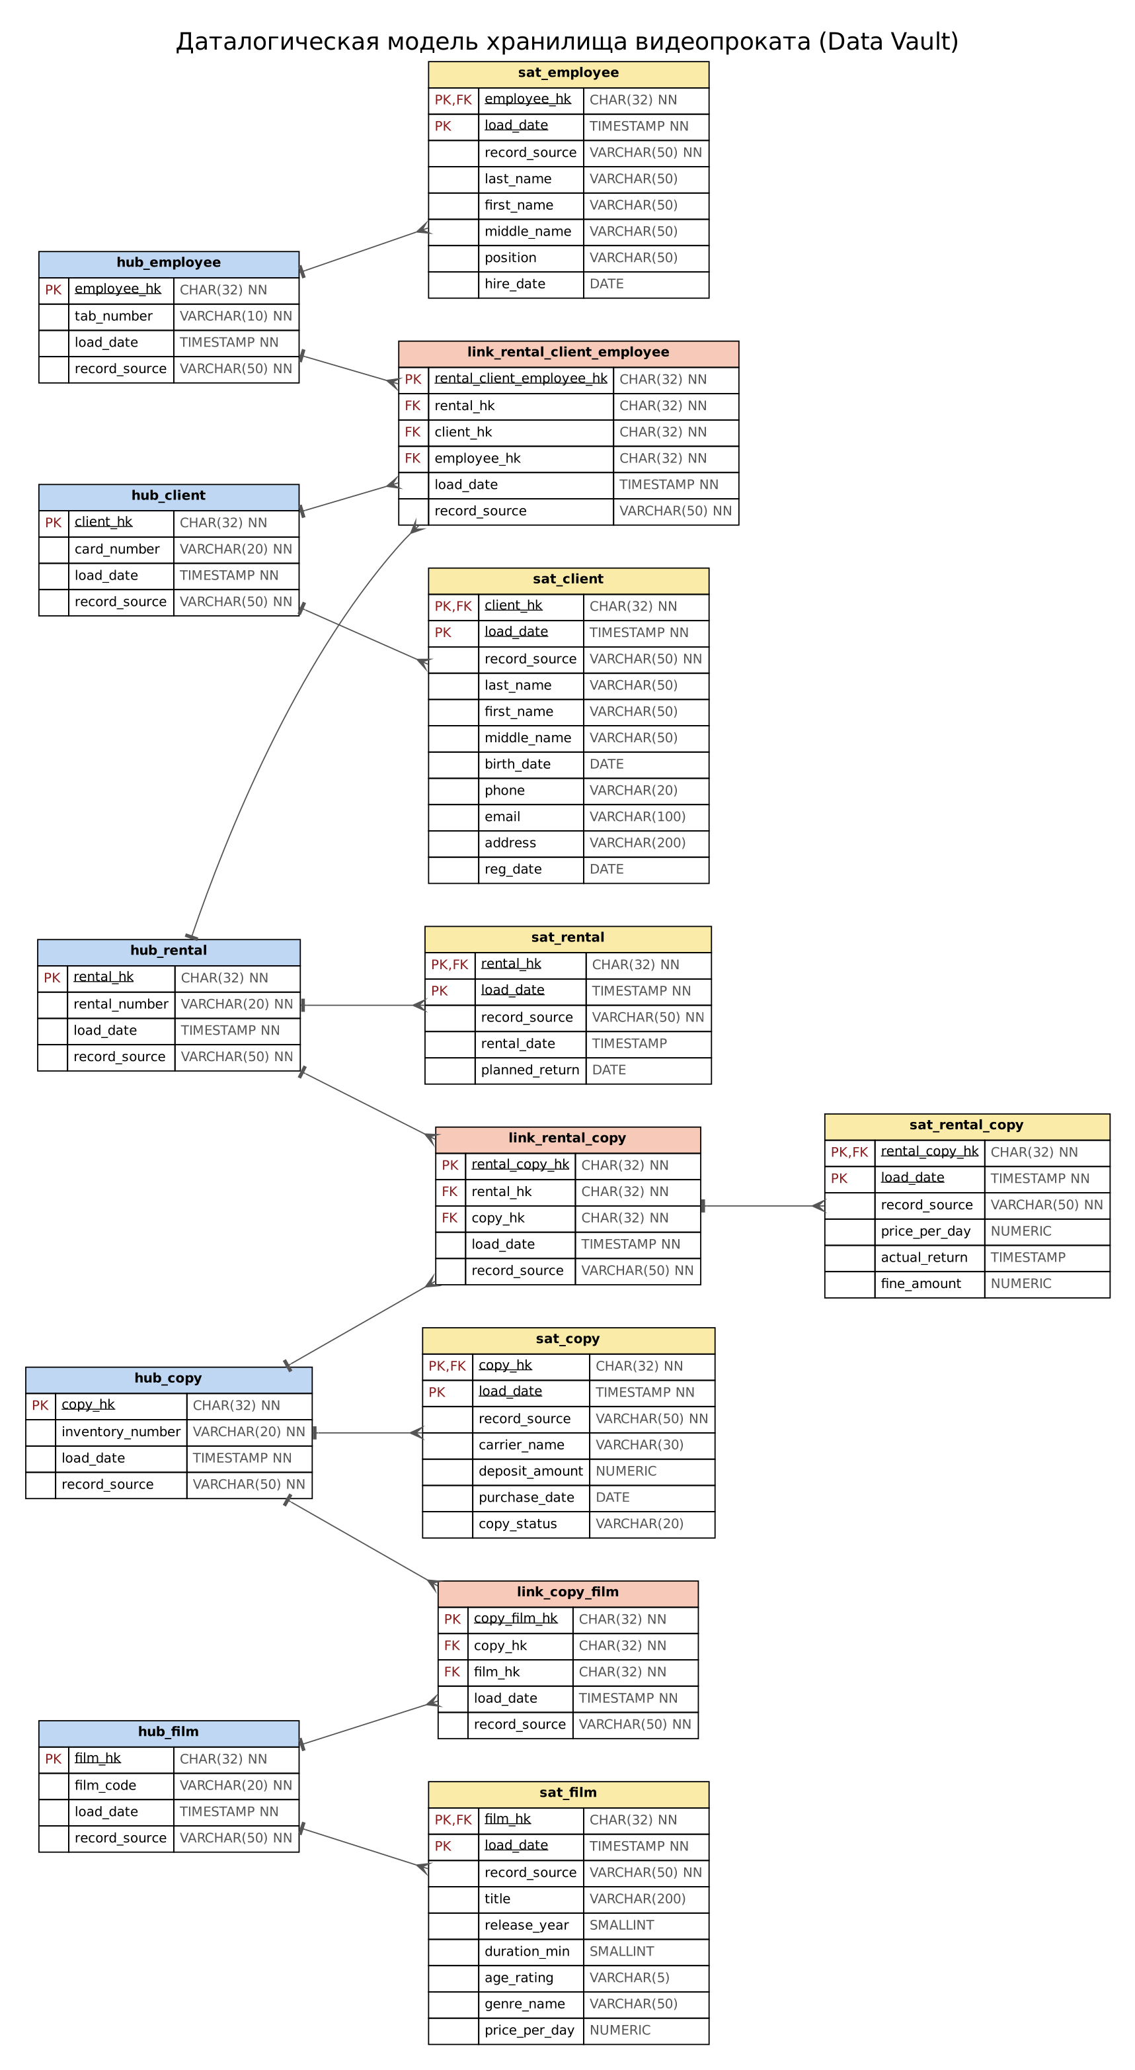
Рисунок 4 – Даталогическая модель хранилища видеопроката (Data Vault)

5.3 Создание в PostgreSQL
Код приведён в приложении Б. Скрипт запускается после скрипта 3NF в той же базе. Он создаёт схему dv с хабами, линками и сателлитами и загружает в них данные из схемы nf3. Созданные таблицы показаны на рисунке 5.
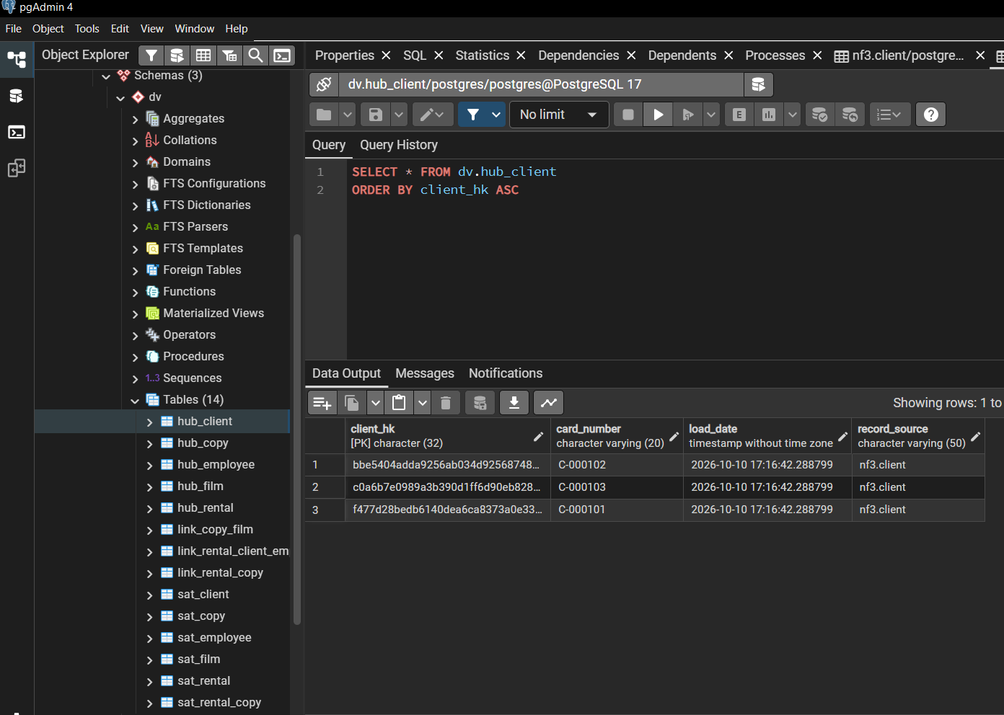Рисунок 5 – Таблицы схемы dv
Проверочный запрос в конце скрипта собирает те же данные о прокатах, но уже из хранилища. Результат совпал с запросом к модели 3NF (рисунок 6), значит, данные загружены правильно.
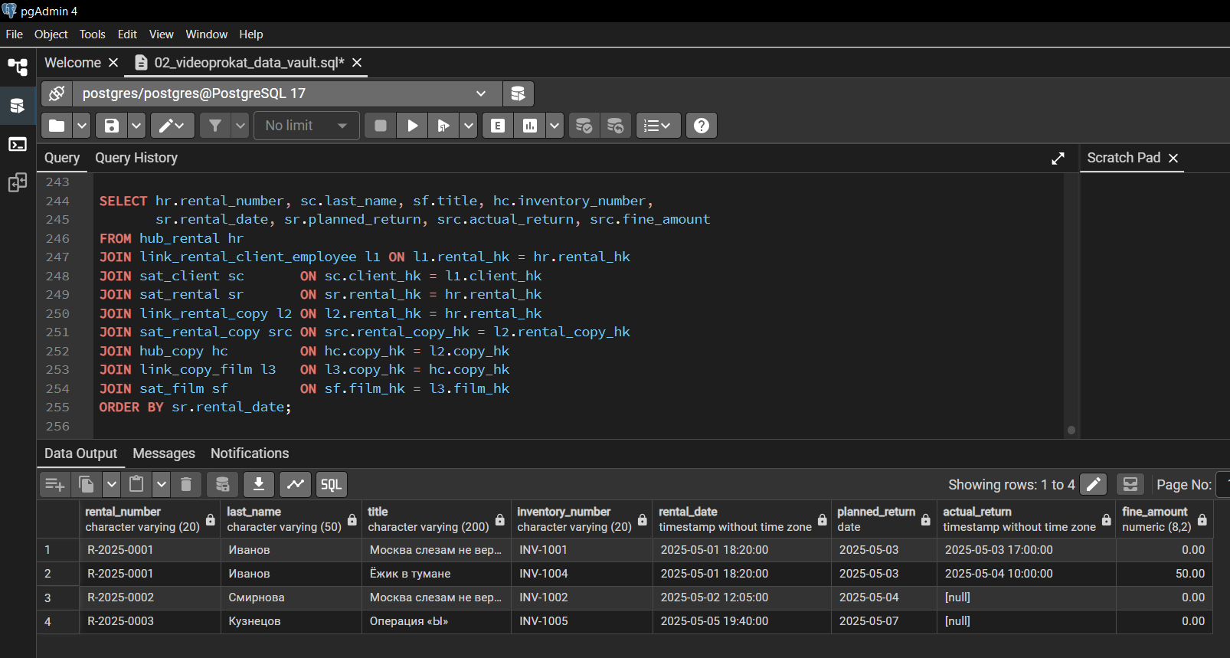
Рисунок 6 – Результат проверочного запроса (Data Vault)

ЗАКЛЮЧЕНИЕ
В работе для видеопроката были построены две модели данных в PostgreSQL.
Модель 3NF состоит из 8 таблиц. Дублирование убрано за счёт справочников жанров и носителей, а прокат разделён на сам документ и выданные по нему диски. Эта модель подходит для повседневной работы видеопроката.
Модель Data Vault состоит из 5 хабов, 3 линков и 6 сателлитов. Она получилась сложнее, и запросы к ней длиннее, зато она позволяет хранить историю изменений и легко добавлять новые данные.
Цель работы достигнута.

СПИСОК ИСПОЛЬЗОВАННЫХ ИСТОЧНИКОВ
- Всё о Data Vault [Электронный ресурс] // DWH Club. — URL: http://www.dwh-club.com/ru/dwh-bi-articles/vse-o-data-vault.html (дата обращения: [10.10.2026]).
- Документация PostgreSQL [Электронный ресурс]. — URL: https://postgrespro.ru/docs/postgresql (дата обращения: [10.10.2026]).

ПРИЛОЖЕНИЕ А
SQL-код создания базы данных (3NF)
-- Лабораторная работа по дисциплине «Хранилища данных»
-- Вариант 14. Система учёта в видеопрокате
-- Часть 1. Модель 3NF
-- Глазков Г.К., группа 223-321

DROP SCHEMA IF EXISTS nf3 CASCADE;
CREATE SCHEMA nf3;
SET search_path TO nf3;

-- Жанры фильмов (справочник)
CREATE TABLE genre (
genre_id SERIAL PRIMARY KEY,
genre_name VARCHAR(50) NOT NULL UNIQUE -- название жанра
);

-- Типы носителей (справочник): DVD, Blu-ray
CREATE TABLE carrier_type (
carrier_type_id SERIAL PRIMARY KEY,
carrier_name VARCHAR(30) NOT NULL UNIQUE, -- название носителя
deposit_amount NUMERIC(8,2) NOT NULL -- залог за копию, руб.
);

-- Фильмы
CREATE TABLE film (
film_id SERIAL PRIMARY KEY,
film_code VARCHAR(20) NOT NULL UNIQUE, -- каталожный код фильма
title VARCHAR(200) NOT NULL, -- название
release_year SMALLINT, -- год выпуска
duration_min SMALLINT, -- длительность, мин.
age_rating VARCHAR(5), -- возрастное ограничение
price_per_day NUMERIC(8,2) NOT NULL, -- цена проката за сутки
genre_id INTEGER NOT NULL REFERENCES genre (genre_id)
);

-- Копии фильмов (конкретные диски)
CREATE TABLE film_copy (
copy_id SERIAL PRIMARY KEY,
inventory_number VARCHAR(20) NOT NULL UNIQUE, -- инвентарный номер
film_id INTEGER NOT NULL REFERENCES film (film_id),
carrier_type_id INTEGER NOT NULL REFERENCES carrier_type (carrier_type_id),
purchase_date DATE NOT NULL, -- дата поступления
copy_status VARCHAR(20) NOT NULL DEFAULT 'в наличии'
CHECK (copy_status IN ('в наличии', 'выдана', 'списана'))
);

-- Клиенты
CREATE TABLE client (
client_id SERIAL PRIMARY KEY,
card_number VARCHAR(20) NOT NULL UNIQUE, -- номер клиентской карты
last_name VARCHAR(50) NOT NULL,
first_name VARCHAR(50) NOT NULL,
middle_name VARCHAR(50),
birth_date DATE,
phone VARCHAR(20) NOT NULL,
email VARCHAR(100),
address VARCHAR(200),
reg_date DATE NOT NULL DEFAULT CURRENT_DATE -- дата регистрации
);

-- Сотрудники
CREATE TABLE employee (
employee_id SERIAL PRIMARY KEY,
tab_number VARCHAR(10) NOT NULL UNIQUE, -- табельный номер
last_name VARCHAR(50) NOT NULL,
first_name VARCHAR(50) NOT NULL,
middle_name VARCHAR(50),
position VARCHAR(50) NOT NULL, -- должность
hire_date DATE NOT NULL -- дата приёма
);

-- Прокат (документ выдачи)
CREATE TABLE rental (
rental_id SERIAL PRIMARY KEY,
rental_number VARCHAR(20) NOT NULL UNIQUE, -- номер документа
client_id INTEGER NOT NULL REFERENCES client (client_id),
employee_id INTEGER NOT NULL REFERENCES employee (employee_id),
rental_date TIMESTAMP NOT NULL DEFAULT now(), -- дата выдачи
planned_return DATE NOT NULL -- плановая дата возврата
);

-- Позиции проката: какие копии выданы по документу
-- (за один раз клиент может взять несколько дисков)
CREATE TABLE rental_item (
rental_id INTEGER NOT NULL REFERENCES rental (rental_id),
copy_id INTEGER NOT NULL REFERENCES film_copy (copy_id),
price_per_day NUMERIC(8,2) NOT NULL, -- цена на момент выдачи
actual_return TIMESTAMP, -- фактический возврат
fine_amount NUMERIC(8,2) NOT NULL DEFAULT 0, -- штраф
PRIMARY KEY (rental_id, copy_id)
);

-- Тестовые данные
INSERT INTO genre (genre_name) VALUES
('Комедия'), ('Драма'), ('Фантастика'), ('Мультфильм');

INSERT INTO carrier_type (carrier_name, deposit_amount) VALUES
('DVD', 300), ('Blu-ray', 500);

INSERT INTO film (film_code, title, release_year, duration_min, age_rating, price_per_day, genre_id) VALUES
('F-0001', 'Москва слезам не верит', 1979, 150, '12+', 80, 2),
('F-0002', 'Кин-дза-дза!', 1986, 135, '12+', 70, 3),
('F-0003', 'Ёжик в тумане', 1975, 10, '0+', 40, 4),
('F-0004', 'Операция «Ы»', 1965, 95, '6+', 60, 1);

INSERT INTO film_copy (inventory_number, film_id, carrier_type_id, purchase_date, copy_status) VALUES
('INV-1001', 1, 1, '2025-02-10', 'в наличии'),
('INV-1002', 1, 2, '2025-02-10', 'выдана'),
('INV-1003', 2, 1, '2025-03-01', 'в наличии'),
('INV-1004', 3, 1, '2025-03-15', 'в наличии'),
('INV-1005', 4, 2, '2025-04-20', 'выдана');

INSERT INTO client (card_number, last_name, first_name, middle_name, birth_date, phone, email, address, reg_date) VALUES
('C-000101', 'Иванов', 'Пётр', 'Сергеевич', '1998-05-12', '+7 900 111-22-33', 'ivanov@mail.ru', 'г. Москва, ул. Ленина, 1', '2025-01-15'),
('C-000102', 'Смирнова', 'Анна', 'Игоревна', '2001-09-30', '+7 900 444-55-66', NULL, 'г. Москва, ул. Мира, 15', '2025-02-03'),
('C-000103', 'Кузнецов', 'Олег', NULL, '1990-01-07', '+7 900 777-88-99', 'oleg@ya.ru', NULL, '2025-03-21');

INSERT INTO employee (tab_number, last_name, first_name, middle_name, position, hire_date) VALUES
('T-01', 'Петрова', 'Мария', 'Александровна', 'Администратор', '2024-09-01'),
('T-02', 'Сидоров', 'Илья', 'Павлович', 'Кассир', '2025-01-10');

INSERT INTO rental (rental_number, client_id, employee_id, rental_date, planned_return) VALUES
('R-2025-0001', 1, 1, '2025-05-01 18:20', '2025-05-03'),
('R-2025-0002', 2, 2, '2025-05-02 12:05', '2025-05-04'),
('R-2025-0003', 3, 1, '2025-05-05 19:40', '2025-05-07');

INSERT INTO rental_item (rental_id, copy_id, price_per_day, actual_return, fine_amount) VALUES
(1, 1, 80, '2025-05-03 17:00', 0),
(1, 4, 40, '2025-05-04 10:00', 50),
(2, 2, 80, NULL, 0),
(3, 5, 60, NULL, 0);

SELECT r.rental_number, c.last_name, f.title, fc.inventory_number,
r.rental_date, r.planned_return, ri.actual_return, ri.fine_amount
FROM rental r
JOIN client c ON c.client_id = r.client_id
JOIN rental_item ri ON ri.rental_id = r.rental_id
JOIN film_copy fc ON fc.copy_id = ri.copy_id
JOIN film f ON f.film_id = fc.film_id
ORDER BY r.rental_date;

ПРИЛОЖЕНИЕ Б
SQL-код создания хранилища (Data Vault)
-- Лабораторная работа по дисциплине «Хранилища данных»
-- Вариант 14. Система учёта в видеопрокате
-- Часть 2. Модель Data Vault
-- Глазков Г.К., группа 223-321
--
-- Хаб - список бизнес-ключей сущности
-- Линк - связь между хабами
-- Сателлит - описательные атрибуты хаба или линка
--
-- Служебные поля:
-- *_hk - хеш-ключ, md5 от бизнес-ключа
-- load_date - дата загрузки записи
-- record_source - откуда загружена запись

DROP SCHEMA IF EXISTS dv CASCADE;
CREATE SCHEMA dv;
SET search_path TO dv;

-- ХАБЫ

CREATE TABLE hub_client (
client_hk CHAR(32) PRIMARY KEY,
card_number VARCHAR(20) NOT NULL, -- бизнес-ключ: номер карты
load_date TIMESTAMP NOT NULL DEFAULT now(),
record_source VARCHAR(50) NOT NULL
);

CREATE TABLE hub_film (
film_hk CHAR(32) PRIMARY KEY,
film_code VARCHAR(20) NOT NULL, -- бизнес-ключ: код фильма
load_date TIMESTAMP NOT NULL DEFAULT now(),
record_source VARCHAR(50) NOT NULL
);

CREATE TABLE hub_copy (
copy_hk CHAR(32) PRIMARY KEY,
inventory_number VARCHAR(20) NOT NULL, -- бизнес-ключ: инвентарный номер
load_date TIMESTAMP NOT NULL DEFAULT now(),
record_source VARCHAR(50) NOT NULL
);

CREATE TABLE hub_employee (
employee_hk CHAR(32) PRIMARY KEY,
tab_number VARCHAR(10) NOT NULL, -- бизнес-ключ: табельный номер
load_date TIMESTAMP NOT NULL DEFAULT now(),
record_source VARCHAR(50) NOT NULL
);

CREATE TABLE hub_rental (
rental_hk CHAR(32) PRIMARY KEY,
rental_number VARCHAR(20) NOT NULL, -- бизнес-ключ: номер проката
load_date TIMESTAMP NOT NULL DEFAULT now(),
record_source VARCHAR(50) NOT NULL
);

-- ЛИНКИ

-- Копия - фильм
CREATE TABLE link_copy_film (
copy_film_hk CHAR(32) PRIMARY KEY,
copy_hk CHAR(32) NOT NULL REFERENCES hub_copy (copy_hk),
film_hk CHAR(32) NOT NULL REFERENCES hub_film (film_hk),
load_date TIMESTAMP NOT NULL DEFAULT now(),
record_source VARCHAR(50) NOT NULL
);

-- Прокат - клиент и сотрудник
CREATE TABLE link_rental_client_employee (
rental_client_employee_hk CHAR(32) PRIMARY KEY,
rental_hk CHAR(32) NOT NULL REFERENCES hub_rental (rental_hk),
client_hk CHAR(32) NOT NULL REFERENCES hub_client (client_hk),
employee_hk CHAR(32) NOT NULL REFERENCES hub_employee (employee_hk),
load_date TIMESTAMP NOT NULL DEFAULT now(),
record_source VARCHAR(50) NOT NULL
);

-- Прокат - выданные копии
CREATE TABLE link_rental_copy (
rental_copy_hk CHAR(32) PRIMARY KEY,
rental_hk CHAR(32) NOT NULL REFERENCES hub_rental (rental_hk),
copy_hk CHAR(32) NOT NULL REFERENCES hub_copy (copy_hk),
load_date TIMESTAMP NOT NULL DEFAULT now(),
record_source VARCHAR(50) NOT NULL
);

-- САТЕЛЛИТЫ
-- Ключ сателлита = хеш-ключ родителя + дата загрузки,
-- поэтому при изменении данных добавляется новая строка,
-- а старая остаётся (сохраняется история)

CREATE TABLE sat_client (
client_hk CHAR(32) NOT NULL REFERENCES hub_client (client_hk),
load_date TIMESTAMP NOT NULL DEFAULT now(),
record_source VARCHAR(50) NOT NULL,
last_name VARCHAR(50),
first_name VARCHAR(50),
middle_name VARCHAR(50),
birth_date DATE,
phone VARCHAR(20),
email VARCHAR(100),
address VARCHAR(200),
reg_date DATE,
PRIMARY KEY (client_hk, load_date)
);

-- Жанр хранится как атрибут фильма
CREATE TABLE sat_film (
film_hk CHAR(32) NOT NULL REFERENCES hub_film (film_hk),
load_date TIMESTAMP NOT NULL DEFAULT now(),
record_source VARCHAR(50) NOT NULL,
title VARCHAR(200),
release_year SMALLINT,
duration_min SMALLINT,
age_rating VARCHAR(5),
genre_name VARCHAR(50),
price_per_day NUMERIC(8,2),
PRIMARY KEY (film_hk, load_date)
);

CREATE TABLE sat_copy (
copy_hk CHAR(32) NOT NULL REFERENCES hub_copy (copy_hk),
load_date TIMESTAMP NOT NULL DEFAULT now(),
record_source VARCHAR(50) NOT NULL,
carrier_name VARCHAR(30),
deposit_amount NUMERIC(8,2),
purchase_date DATE,
copy_status VARCHAR(20),
PRIMARY KEY (copy_hk, load_date)
);

CREATE TABLE sat_employee (
employee_hk CHAR(32) NOT NULL REFERENCES hub_employee (employee_hk),
load_date TIMESTAMP NOT NULL DEFAULT now(),
record_source VARCHAR(50) NOT NULL,
last_name VARCHAR(50),
first_name VARCHAR(50),
middle_name VARCHAR(50),
position VARCHAR(50),
hire_date DATE,
PRIMARY KEY (employee_hk, load_date)
);

CREATE TABLE sat_rental (
rental_hk CHAR(32) NOT NULL REFERENCES hub_rental (rental_hk),
load_date TIMESTAMP NOT NULL DEFAULT now(),
record_source VARCHAR(50) NOT NULL,
rental_date TIMESTAMP,
planned_return DATE,
PRIMARY KEY (rental_hk, load_date)
);

-- Сателлит на линке: данные по конкретной выданной копии
CREATE TABLE sat_rental_copy (
rental_copy_hk CHAR(32) NOT NULL REFERENCES link_rental_copy (rental_copy_hk),
load_date TIMESTAMP NOT NULL DEFAULT now(),
record_source VARCHAR(50) NOT NULL,
price_per_day NUMERIC(8,2),
actual_return TIMESTAMP,
fine_amount NUMERIC(8,2),
PRIMARY KEY (rental_copy_hk, load_date)
);

-- ЗАГРУЗКА ДАННЫХ ИЗ nf3
-- Порядок: хабы -> линки -> сателлиты

-- Хабы
INSERT INTO hub_client (client_hk, card_number, record_source)
SELECT md5(card_number), card_number, 'nf3.client' FROM nf3.client;

INSERT INTO hub_film (film_hk, film_code, record_source)
SELECT md5(film_code), film_code, 'nf3.film' FROM nf3.film;

INSERT INTO hub_copy (copy_hk, inventory_number, record_source)
SELECT md5(inventory_number), inventory_number, 'nf3.film_copy' FROM nf3.film_copy;

INSERT INTO hub_employee (employee_hk, tab_number, record_source)
SELECT md5(tab_number), tab_number, 'nf3.employee' FROM nf3.employee;

INSERT INTO hub_rental (rental_hk, rental_number, record_source)
SELECT md5(rental_number), rental_number, 'nf3.rental' FROM nf3.rental;

-- Линки (хеш-ключ линка = md5 от склеенных бизнес-ключей)
INSERT INTO link_copy_film (copy_film_hk, copy_hk, film_hk, record_source)
SELECT md5(fc.inventory_number || f.film_code),
md5(fc.inventory_number), md5(f.film_code), 'nf3.film_copy'
FROM nf3.film_copy fc
JOIN nf3.film f ON f.film_id = fc.film_id;

INSERT INTO link_rental_client_employee
(rental_client_employee_hk, rental_hk, client_hk, employee_hk, record_source)
SELECT md5(r.rental_number || c.card_number || e.tab_number),
md5(r.rental_number), md5(c.card_number), md5(e.tab_number), 'nf3.rental'
FROM nf3.rental r
JOIN nf3.client c ON c.client_id = r.client_id
JOIN nf3.employee e ON e.employee_id = r.employee_id;

INSERT INTO link_rental_copy (rental_copy_hk, rental_hk, copy_hk, record_source)
SELECT md5(r.rental_number || fc.inventory_number),
md5(r.rental_number), md5(fc.inventory_number), 'nf3.rental_item'
FROM nf3.rental_item ri
JOIN nf3.rental r ON r.rental_id = ri.rental_id
JOIN nf3.film_copy fc ON fc.copy_id = ri.copy_id;

-- Сателлиты
INSERT INTO sat_client (client_hk, record_source, last_name, first_name, middle_name,
birth_date, phone, email, address, reg_date)
SELECT md5(card_number), 'nf3.client', last_name, first_name, middle_name,
birth_date, phone, email, address, reg_date
FROM nf3.client;

INSERT INTO sat_film (film_hk, record_source, title, release_year, duration_min,
age_rating, genre_name, price_per_day)
SELECT md5(f.film_code), 'nf3.film', f.title, f.release_year, f.duration_min,
f.age_rating, g.genre_name, f.price_per_day
FROM nf3.film f
JOIN nf3.genre g ON g.genre_id = f.genre_id;

INSERT INTO sat_copy (copy_hk, record_source, carrier_name, deposit_amount,
purchase_date, copy_status)
SELECT md5(fc.inventory_number), 'nf3.film_copy', ct.carrier_name, ct.deposit_amount,
fc.purchase_date, fc.copy_status
FROM nf3.film_copy fc
JOIN nf3.carrier_type ct ON ct.carrier_type_id = fc.carrier_type_id;

INSERT INTO sat_employee (employee_hk, record_source, last_name, first_name,
middle_name, position, hire_date)
SELECT md5(tab_number), 'nf3.employee', last_name, first_name,
middle_name, position, hire_date
FROM nf3.employee;

INSERT INTO sat_rental (rental_hk, record_source, rental_date, planned_return)
SELECT md5(rental_number), 'nf3.rental', rental_date, planned_return
FROM nf3.rental;

INSERT INTO sat_rental_copy (rental_copy_hk, record_source, price_per_day,
actual_return, fine_amount)
SELECT md5(r.rental_number || fc.inventory_number), 'nf3.rental_item',
ri.price_per_day, ri.actual_return, ri.fine_amount
FROM nf3.rental_item ri
JOIN nf3.rental r ON r.rental_id = ri.rental_id
JOIN nf3.film_copy fc ON fc.copy_id = ri.copy_id;

SELECT hr.rental_number, sc.last_name, sf.title, hc.inventory_number,
sr.rental_date, sr.planned_return, src.actual_return, src.fine_amount
FROM hub_rental hr
JOIN link_rental_client_employee l1 ON l1.rental_hk = hr.rental_hk
JOIN sat_client sc ON sc.client_hk = l1.client_hk
JOIN sat_rental sr ON sr.rental_hk = hr.rental_hk
JOIN link_rental_copy l2 ON l2.rental_hk = hr.rental_hk
JOIN sat_rental_copy src ON src.rental_copy_hk = l2.rental_copy_hk
JOIN hub_copy hc ON hc.copy_hk = l2.copy_hk
JOIN link_copy_film l3 ON l3.copy_hk = hc.copy_hk
JOIN sat_film sf ON sf.film_hk = l3.film_hk
ORDER BY sr.rental_date;

